
Primer Trimestre DAW – Examen práctico


18 de noviembre de 2025
Soufiane Laaouej

ARQUITECTURA DE RED

TECNOLOGÍAS UTILIZADAS
- Docker
- Docker Hub: Repositorio de imágenes oficiales
- VS Code
- Git
- GitHub

ARQUITECTURA PROPUESTA
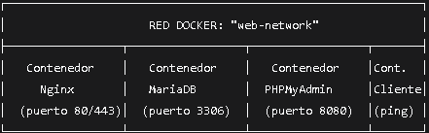

SERVICIOS IMPLEMENTADOS
Servicio Web - Nginx
- Imagen Oficial: nginx:latest
- Función: Servidor web principal
- Puertos: 80 (HTTP) y 443 (HTTPS)
- Configuración: Servir aplicaciones web con soporte PHP
Base de Datos - MariaDB
- Imagen Oficial: mariadb:latest
- Función: Sistema gestor de base de datos
- Puerto: 3306 (solo interno)
- Volumen: Persistencia de datos
Interfaz Web - PHPMyAdmin
- Imagen Oficial: phpmyadmin:latest
- Función: Administración web de bases de datos
- Puerto: 8080 (accesible desde host)
Contenedor Cliente
- Imagen Base: alpine:latest o ubuntu:latest
- Función: Testing de conectividad
- Herramientas: ping, curl, nslookup

RED DOCKER PERSONALIZADA
- Nombre: Red_Local
- Tipo: Bridge
- Subred: 172.23.0.0/16

RESUMEN
-Contenedor principal nginx configurado para servir la pagina web, este estará conectado a un contenedor php y un contenedor con base de datos MariaDb. Todo sobre una red Docker creada.

